David Bernal Navarrete

Ejercicios de refuerzo sobre expresiones

Calcula el resultado de las expresiones siguientes:

Operadores aritméticos:
17 – (4 ^ 2 / 3) = 11,67
(4 + 6 * (3 – 2)) / 5 ^ (3 / 3) = 2
- 3 * 4 / (6 / 3) ^ 2 / 3 = -1
Operadores relacionales:
4 ^ (2 % 3) != 6 * 4 / 3 = Verdadero
13 % 4 % 2 < - 7 = Falso

Operadores lógicos:
4 < 15 OR 13 / 4 > 1 = 1
15 – 6 * 2 >= 3 AND NOT (4 ^ 2 % 13 == 4) = Verdadero

Haz la tabla de verdad de las siguientes expresiones:

a OR NOT b AND c
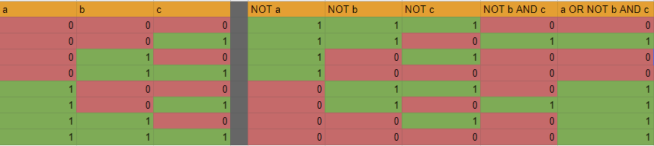
NOT (a OR b AND c) OR NOT a
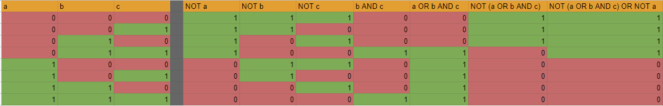
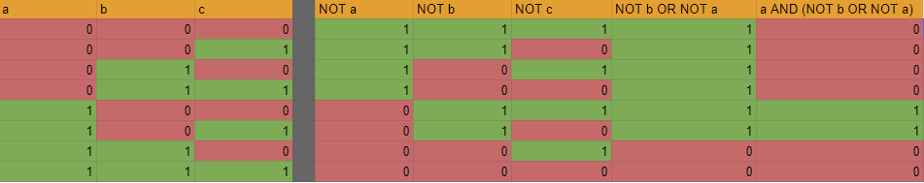
a AND (NOT b OR NOT a)

Construye expresiones que respondan a los siguientes enunciados:

La expresión será VERDADERA si el contrato del trabajador es eventual ('E') y su antigüedad es superior a los 2 años o si el contrato es fijo ('F')

((contrato == 'E') AND (antigüedad > 2)) OR (contrato == 'F')

La expresión será FALSA si numero es divisible por 3 pero no por 4.

NOT ((numero % 3 == 0) AND (numero % 4 != 0))

La expresión será FALSA si la edad corresponde a un adolescente (entre 12 y 16, ambos inclusive), o si es mayor de 16 y trabaja es 'N'.

NOT (((edad >= 12) OR (edad <= 16)) OR ((edad > 16) AND (trabaja == 'N')))

La expresión será VERDADERA si retención no es superior a 16 ni inferior a 0.

(retencion <= 16) AND (retencion >= 0 )

